Jueves
03
de noviembre

Segundo de Secundaria
Lengua materna

Muchos corazones, misma lengua

Aprendizaje esperado: investiga sobre la diversidad lingüística y cultural de los pueblos hispanoparlantes.

Énfasis: reconocer factores culturales en la diversidad lingüística del español.

¿Qué vamos a aprender?

Indagarás en la diversidad lingüística del español e identificarás los factores culturales y sus características.

Nuestro país es muy rico a nivel cultural, por eso no es de extrañarse que nuestra lengua y uso del lenguaje también lo sea.

La manera en la que hablamos es un reflejo de la riqueza cultural. El lenguaje y la cultura se encuentran estrechamente relacionadas.

La lengua es una de las herramientas que se tienen para construir conocimientos. Se habla del mundo, según nuestra manera de ver las cosas, de definirlas y de nombrarlas; además, la lengua es un elemento dinámico, cambiante, ya que las innovaciones en la ciencia, el arte y el intercambio con otras culturas originan cambios en ella y en la forma en que la hablamos.

¿Qué hacemos?

Reflexiona y analiza la siguiente pregunta:

¿A qué nos referimos cuando se dice que hay factores culturales en el español?

Según la propuesta de la RAE, se entiende como cultura a un conjunto de modos de vida y de costumbres. En este sentido, aspectos como la religión o el idioma son factores culturales. Éstos son de vital importancia, ya que son parte del desarrollo y evolución del pensamiento.

Entonces, cuando se habla de los factores culturales del español, nos referimos al contacto de nuestro idioma con otras lenguas, a la herencia en el nivel léxico, a procesos históricos que conforman la etimología de cada palabra.

Procesos históricos que han conformado las etimologías de las palabras en español:

Uno de ellos es la cosmovisión y actividades de la gente en la Edad Media. Por ejemplo, la palabra barbero, derivada de “barba” a finales de la Edad Media, se empleó también para los cirujanos dentistas. Así fue por lo menos hasta el siglo XVIII, y fue más tarde cuando se restringió su significado a lo que hoy se entiende por “barbero”.

Lo anterior se combina con los procesos de evolución de la misma lengua. Un caso es la palabra “calcea”, derivada de “calceus”, que significa “zapatos”. Esta palabra se empleaba para designar a los calcetines. En la Edad Media, esta prenda se fue haciendo más grande y entonces se le denominó “mallas”. Para el siglo XVI sufrió otra modificación y la prenda se dividió en dos, de ahí las medias, que proviene de “medias calzas” y, de esa palabra, también nombramos a los calzones. Y así es como se tiene hoy en día la manera para designar a ambas prendas.

También hay etimologías populares que fueron creadas por la gente debido a que no conocían la raíz de la palabra, o bien por analogía, es decir, por semejanza a otras palabras. Por ejemplo: “cerrojo”, originalmente era “verrojo”, pero cambió a “cerrojo” por una analogía con el verbo cerrar.

Es decir que, para llegar al español que hoy en día hablamos, el lenguaje no sólo se modificó en una dirección, sino que se ramificó de muchas maneras, como la copa de un árbol.

Como ejemplo, la palabra “alcalde” significaba “juez”, según una ley islámica, y cuando se tomó en préstamo del árabe, las funciones de este puesto se ampliaron para abarcar actividades administrativas.

En el español del Siglo de Oro, la voz “alcalde” se aplicaba a un oficial que era ambas cosas, magistrado y regidor. Tiempo después, las funciones judiciales de este puesto se perdieron y hoy en día solamente se conserva el sentido administrativo.

Tanto el español como el francés y el portugués, entre otras lenguas, derivan del latín y se les denomina “lenguas romances”.

Los aspectos culturales que intervinieron para que el español evolucionara de manera diferente a las otras lenguas romances, tiene que ver con la participación de grupos prerromanos en la península ibérica. El conocimiento de estos pueblos es fundamental para conocer la historia de la lengua española.

Entre estos grupos, se encuentran los iberos, que proceden del norte de África y se establecieron en la región del río Ebro y otras zonas de la península ibérica. Esto se piensa porque se encontraron vestigios de su escritura en monedas, en láminas y en cerámica.

Se habla también de otro grupo, que son los tartessos o los tudelanos. Se conocen rasgos de escritura de esta comunidad porque se han encontrado estelas al sur de Portugal y en la región española llamada Doñana.

Respecto a los fenicios, no se detecta que hayan aportado al español, pero se considera que, al establecerse en Gadir, que ahora es Cádiz y Málaga, mantienen el comercio, y fundan factorías, que son un tipo de establecimiento.

Los griegos, por otro lado, se establecen en la parte del Mediterráneo, en Emporion, hoy Ampurias.

A los cartagineses se les debe el nombre de lugares como Ibiza, o incluso el de España, que significa “Tierra de conejos”.

También están los vascos, que tienen un origen incierto, no se sabe si tienen raíces norafricanas o caucásicas. Lo que sí se sabe, es que se les denomina vascos porque significa “gente del bosque”. A ellos les debemos nombres y apellidos heredados al español como Xavier, Íñigo, Echeverría o García.

Dentro del español se encuentra un vocabulario prerromano, indoeuropeo, así como fenómenos fonológicos, es decir, de los sonidos, atribuidos a los prerromanos, como la ausencia de la “v”, o el que existan cinco vocales. También la doble erre fue heredada de esta cultura.

Otro fenómeno fonológico de influencia prerromana es la sonorización de los fonemas “p”, “t” y “k” del latín, eventualmente se convirtieron en los actuales “b”, “d” y “g”.

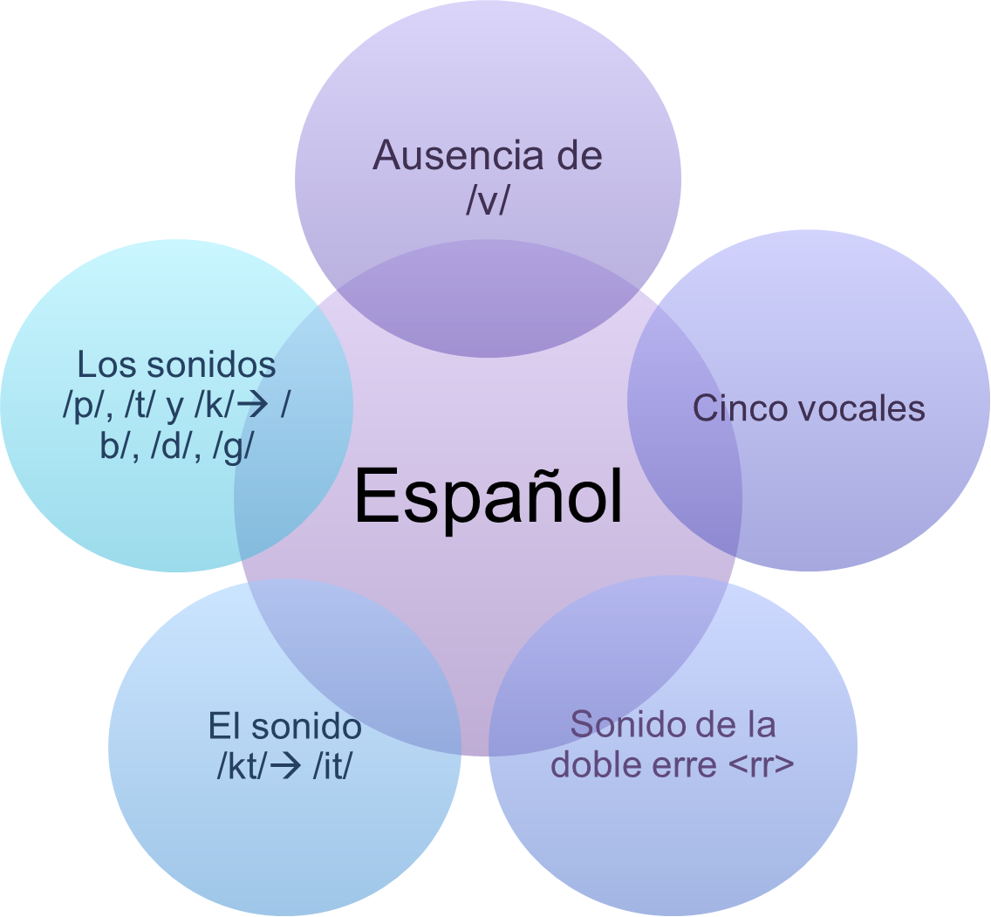

Se dice que a estos pueblos prerromanos se les atribuye la morfología en el uso de los sufijos, como “-aga” o “-ego”; un ejemplo sería la palabra “luciérnaga”. Otro ejemplo es el sufijo “-eco” que se utiliza en la palabra “muñeco”.

Es sabido que el español tomó muchas palabras en préstamo, por ejemplo, del árabe o de las lenguas indígenas. Muchos de estos préstamos o adopciones de palabras tienen que ver con la carencia de definiciones para alimentos, u objetos, que eran desconocidos y, por lo tanto, no tenían un nombre en español.

Cualquier hablante siempre tiene la necesidad de nombrar su realidad e interpretar el mundo. Si se da el caso de que no encuentra una palabra para nombrar algo, procede a crear o adoptar ciertas voces para llenar esos huecos. Este proceso se dio a lo largo de la historia y continuará por mucho tiempo, ya que el hablante necesita comunicarse con su entorno.

Es un proceso lingüístico que se atribuye al contacto entre culturas, lo cual genera relación con otros miembros de diversas comunidades.

El lingüista rumano Marius Sala, en su obra “El problema de las lenguas en contacto”, afirma que en cualquier lengua el número de palabras tomadas en préstamo supera fácilmente al número de palabras heredadas.

Eso significa que nuestra lengua es riquísima, tanto por lo que trae desde sus orígenes, como por lo que ha ido tomando y complementando de otras culturas.

Para poder profundizar al respecto, observa el siguiente video.

- Una ventana a las culturas: la lengua.
https://www.youtube.com/watch?v=Jvbu6ns5VD8

Somos producto de la historia que nos precede. Y hablar del español en México y en América, es hablar de las culturas que ahora constituyen la mayor parte de la población de hispanohablantes.

La Conquista y todos los cambios culturales que este hecho trajo consigo:

Los países de América se fueron consolidando como naciones de acuerdo con su manera de pensar y de vivir sus entornos específicos. De ello surgió una diversidad lingüística, es decir, la coexistencia de una variedad de lenguas dentro de un determinado espacio.

En el caso de América Latina, sí pesa el tema de la Conquista, pero es un proceso al que se debe ver como parte de lo que ahora somos: una nación con una diversidad lingüística, rica en historia y cultura.

En el caso de México, gran parte de la educación y del aprendizaje del español se dio por medio de la religión.

Este proceso se le debe a las órdenes monásticas que llegaron a México: los franciscanos, en 1524; los dominicos, en 1526; los agustinos, en 1533; los jesuitas, en 1572, y los carmelitas, en 1585.

Cabe señalar que la enseñanza se dio en las lenguas originarias. Estos hombres de religión fueron grandes lingüistas que tuvieron que aprender los idiomas de América y que, al mismo tiempo, utilizaron el latín como paradigma de escritura.

Ellos elaboraron textos pedagógicos: cartillas, doctrinas, catecismos bilingües y hasta trilingües, además de vocabularios, diccionarios, redacción de textos sobre artes y, por si fuera poco, también desarrollaron el teatro de evangelización.

Por lo tanto, entran en juego varios aspectos: la educación, la religión, la lengua, las artes. Pero ¿te has preguntado cómo es que todos se combinan e impactan el desarrollo de la lengua española en América?

Todo esto se remonta tiempo atrás, a los siglos XIV y XV en la Europa renacentista. El latín fue desplazándose en beneficio de las lenguas vernáculas, es decir, las que usaban las personas de manera escrita y oral. El latín quedó reservado para la religión, la universidad, la corte y la diplomacia. De ahí que escritores y pensadores como Dante o Lutero escribieran en sus propias lenguas, pues había que expandir el conocimiento.

Desde el punto de vista político, el lenguaje fue un instrumento útil para la expansión y construcción de imperios.

En la Iglesia, era la lengua idealizada, aunque no todo el clero hablaba latín; de hecho, entre sus filas había personas que no lo hablaban y se comunicaban en su propia lengua.

La religión fue un factor fundamental debido a que, a pesar de la enseñanza en lenguas indígenas, también se enseñó en castellano.

La lengua de los conquistadores, el español, fue abriéndose camino y, como diría José Luis Rivarola, “América aporta un nuevo espacio geográfico y mental para la lengua española, que aún estaba en formación”. Este hecho, el encuentro con América, es inseparable de la evolución histórica de la lengua española.

Varios especialistas han analizado el papel de la lengua escrita como un insumo básico para conocer cómo era la vida cotidiana de esa época.

¿Qué muestran los documentos coloniales acerca de la cultura y su influencia en el español?

Los documentos son un arsenal de información en todas las esferas comunicativas, ya que, a través de ellos, se puede estudiar no sólo el habla de una determinada comunidad lingüística, sino que también se van a reflejar aspectos políticos, sociales y religiosos.

Al estudiar documentos antiguos, te puedes dar cuenta, por ejemplo, de que en el maya hay elementos propios de la lengua materna, y que son completamente ajenos al español. Los elementos que se reflejan en estos documentos son a nivel sintáctico o léxico.

Podemos saber la manera en que convivían, su cosmovisión del mundo, incluso lo que comían; todo esto, a través del léxico.

Se debe tener en cuenta que, al momento de escribir, surgen alteraciones, pues como decía el investigador en lingüística Juan Miguel Lope Blanch: La “torpeza auditiva” de los colonizadores impedía que realmente comprendieran las palabras y, al intentar replicarlas, éstas quedaban monstruosamente alteradas. Entonces, algunas descripciones que han llegado pueden ser erróneas.

También se puede conocer mucho acerca de la manera de vestir, qué es lo que traían los españoles en sus prendas, en sus trastos, y todos esos elementos que de alguna manera formaban parte de la cultura de esas personas.

Una cuestión obligada es hablar sobre las prácticas culturales que existían en América antes de la Conquista. Las prácticas culturales comunes eran el trueque y las creencias politeístas, es decir, adorar a más de una deidad. A estas creencias, los misioneros las clasificaron como delitos en contra de la fe, porque no estaban acostumbrados a ellas. De hecho, a las personas que siguieron practicándolas, las enjuiciaron en la Inquisición monástica. Este tipo de actos “paganos” fueron tachados de hechicería, idolatría y brujería.

El legado de la época colonial en el México de hoy está a la vista, pero a veces no es tan fácil percibir los elementos lingüísticos de esa época y, en específico, a sus prácticas culturales.

Elementos que han perdurado desde la época colonial y siguen teniendo una influencia en nuestras conductas lingüísticas:

- El uso de la expresión mande.
- El decir usted para tratar a las personas.
- Algunos usos verbales que han quedado estigmatizados, como puede ser decir “haiga”.

Una apreciación muy común entre especialistas y personas de otros países sobre el español que se habla en México es que es muy indirecto; se dan muchos rodeos y no se usan las formas en imperativo.

La influencia de las culturas indígenas en la conformación del español en América Latina y en el desarrollo de la vida cotidiana se encuentra en el léxico que desarrollaron.

Gracias al léxico, se conocen los utensilios de cocina, la manera en que vestían, su relación con el campo, así como la herbolaria que requerían para llevar a cabo sus ritos.

Y este léxico ha sido heredado. Por ejemplo, existen verbos como “tatemar”, o “pepenar”, que se siguen usando de manera cotidiana.

Estos vocablos sobreviven el paso del tiempo, ya que se emplean en la vida diaria.

El español es una de las lenguas más habladas en el mundo y los usuarios de este idioma no somos ajenos a la globalización, al influjo del inglés y los movimientos migratorios.

La globalización es un hecho de gran impacto. Uno de los efectos que desafortunadamente trae consigo es la desaparición de las lenguas que tienen muy poca cantidad de hablantes.

Respecto al influjo del inglés, se observa que el uso de esta lengua avanza cada vez más, volviéndose poco a poco la más importante a nivel mundial. Posee una influencia grandísima en los medios de comunicación, la educación y la publicidad, así como en la música, la moda, el cine y hasta la investigación, pues muchos de los resultados de avances científicos deben escribirse en ese idioma.

Otro aspecto de interés son los movimientos migratorios. Para nuestra área de estudio, esos tránsitos de gente representan un impacto importante en la variabilidad lingüística.

La gente “adopta” usos y costumbres de otras culturas y, como es de esperarse, también se adopta el lenguaje. De esta manera se integran nuevas formas de expresión a nuestro cotidiano, como el uso de la expresión “¿Vale?”, que originalmente se empleaba en España.

En esta sesión, has hecho un recorrido por las culturas, por los pueblos y por las épocas.

Adentrarse a conocer más sobre los factores culturales y su impacto en la diversidad lingüística del español, es importante para conocer la historia y la cosmovisión de una comunidad lingüística. Y porque permite conocer distintas formas de expresión. Asimismo, sirve para identificar diferentes maneras de hablar la misma lengua y, con esto, aceptar la diversidad.

Por lo tanto, se puede decir que todas las personas hispanoparlantes somos “Muchos corazones, misma lengua”.

El reto de hoy:

Pregunta a tus familiares por algunas palabras que tengan que ver con acciones culturales y que ya casi no se utilicen. Quizá descubras que los que nos rodean tienen un horizonte lingüístico que no esperábamos

Complementa esta sesión con tu libro de texto, esto te ayudará a reforzar tu aprendizaje. También puedes realizar las actividades que en él se señalan.

¡Buen trabajo!

Gracias por tu esfuerzo.

Para saber más:
Lecturas

https://www.conaliteg.sep.gob.mx/

